103學年度高級中等學校免試入學「變更就學區至高雄區」通知事項
一、變更就學區申請日期
(一)第一次免試入學變更申請：103年5月5日(一)至5月9日(五)
(二)第二次免試入學變更申請：103年6月30日(一)至7月4日(五)
※凡第一次免試入學獲准變更至本(高雄)區之學生，第二次免試入學視為本區生。
二、申請流程
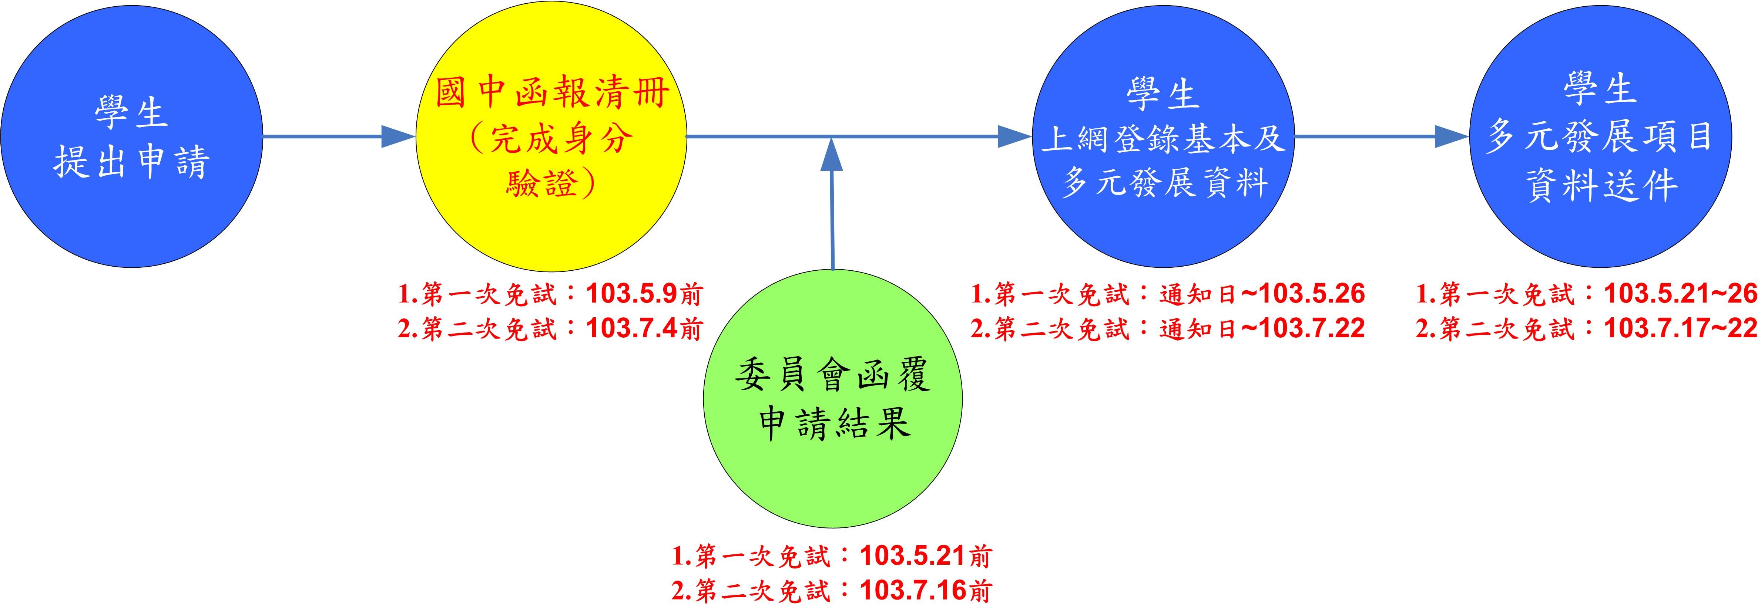
三、重要時程表(103年)
項 目 |  | 日 期 | 摘要說明
簡章購買(個別) |  | 4月2日(三)至  6月11日(三) | 1.可上網http://210.61.13.13網站下載。  2.個別面購地點(於4月2日起)：高雄高工、旗山農工、岡山農工、鳳山商工、前鎮高中、三民家商
第一次免試入學 | 第一次免試入學變更就學區申請日期  ※國中彙整後向高雄區委員會(高雄高工)函報申請 | 5月5日(一)  至5月9日(五)  上午8:30至11:30，  下午1:30至4:30。 | 1.應屆畢(結)業生：  1-1.填寫申請表 (簡章P97~98，附表五)，並檢附戶口名簿或父(或母)在職證明向所就讀國中提出申請。  1-2.檢附相關證明文件如原住民、身心障礙或減免報名費等身分證明，並請國中學校驗證完成，證明文件影本(蓋與正本相符)請學生於5月21日~26日，併同多元發展項目資料送高雄高工審查。  ※請各國中學校協助填妥彙整清冊表(利用本函附件1彙填)及相關證明文件(影本請加蓋與正本相符)後，依續裝袋掛號函寄高雄高工辦理。  2.非應屆畢業生、非學校型態實驗教育生、海外臺灣學校生或具同等學力生：  2-1.填寫申請表 (簡章P97~98，附表五)  2-2.檢附相關證明文件如原住民、身心障礙或減免報名費等身分證明，於5月21日~26日，併同多元發展項目資料送至高雄高工繳驗審查。
 | 變更就學區申請結果通知 | 5月21日(三)前 | 主委學校高雄高工以書面通知國中學校，並請學校轉知學生申請結果與其登錄本區系統網站之帳號與密碼。
 | 變更就區通過之學生上網登錄基本資料及多元發展項目 | 申請結果通知日起至5月26日（一） | 變更就學區審查通過學生，於結果通知日起至5月26日上網登錄，網址http://210.61.13.13。
 | 學生多元發展項目總積分審查資料送件  ※學生將資料送高雄高工審查 | 5月21日（三）  至5月26日（一） | 變更就學區學生請檢附如下資料送高雄高工審查：  ◎多元發展項目資料(影本請國中蓋與正本相符)包含  1.成績證明(含均衡學習、服務學習、體適能及幹部任期)  2.個人獎勵紀錄明細(可列於前項成績證明中)  3.競賽表現  4.檢定證照
第二次免試入學 | 第二次免試入學變更就學區申請日期  ※國中彙整後向高雄區委員會(高雄高工)函報申請 | 6月30日(一)  至7月4日(五)  上午8:30至11:30，  下午1:30至4:30。 | 1.應屆畢(結)業生：  1-1.填寫申請表 (簡章P97~98，附表五)，並檢附戶口名簿或父(或母)在職證明向所就讀國中提出申請。  1-2.檢附相關證明文件如原住民、身心障礙或減免報名費等身分證明，並請國中學校驗證完成，證明文件影本(蓋與正本相符)請學生於7月17日~22日，併同多元發展項目資料送高雄高工審查。  ※請各國中學校協助填妥彙整清冊表(利用本函附件1彙填)及相關證明文件(影本請加蓋與正本相符)後，依續裝袋掛號函寄高雄高工辦理。  2.非應屆畢業生、非學校型態實驗教育生、海外臺灣學校生或具同等學力生：  2-1.填寫申請表 (簡章P97~98，附表五)  2-2.檢附相關證明文件如原住民、身心障礙或減免報名費等身分證明，於7月17日~22日，併同多元發展項目資料送至高雄高工繳驗審查。
 | 變更就學區申請結果通知 | 7月16日(三)前 | 主委學校高雄高工以書面通知國中學校，並請學校轉知學生申請結果與其登錄本區系統網站之帳號與密碼。
 | 變更就區通過之學生上網登錄基本資料及多元發展項目 | 申請結果通知日起  至7月22日（二） | 變更就學區審查通過學生，於結果通知日起至7月22日上網登錄，網址http://210.61.13.13。
 | 學生多元發展項目總積分審查資料送件  ※學生將資料送高雄高工審查 | 7月17日（四）  至7月22日（二） | 變更就學區學生請檢附如下資料送高雄高工審查：  ◎多元發展項目資料(影本請國中蓋與正本相符)包含  1.成績證明(含均衡學習、服務學習、體適能及幹部任期)  2.個人獎勵紀錄明細(可列於前項成績證明中)  3.競賽表現  4.檢定證照

附件1
103學年度高雄區高級中等學校免試入學委員會
○○市(縣)○○國民中學學生申請變更就學區至高雄區彙整清冊
收件序號 | 學生姓名 | 必備表單(簡章P97~98) |  |  |  |  |  | 特殊表單（若無則免附） |  |  |  |  |  | 資料數
 |  | A  變更就學區 申請表 | B  應繳證明文件 |  |  |  |  | 特殊身分學生報名證明文件 |  |  | 減免報名作業費證明黏貼表
 |  |  | 戶口名簿 | 房屋所有權證 | 租屋證明 | 父或母在職證明 | 其他  (註明內容) | 原住民 | 身心  障礙 | 其他  (請註明身分) | 低收入戶 | 中低收入戶 | 直系親屬失業給付
1 | 陳○○ | V | V |  |  |  |  |  | V |  |  |  |  | 3
2 | 林○○ | V |  |  | V |  |  |  |  |  |  |  |  | 2
3 | 劉○○ | V |  |  |  | V |  | V |  |  | V |  |  | 4
4
5
6
 | 合計： 人
（表格若不敷使用，請自行延伸）
◎附註：
一、請 貴校協助彙整欲申請變更就學區至高雄區之學生資料清冊(需檢附必備表單A及B表)，及相關特殊表單之證明文件(影本請加蓋與正本相符)，於如下時程，依續裝袋掛號函寄高雄高工辦理，逾期不予辦理：
(一)第一次免試入學變更申請：103年5月9日前函報
(二)第二次免試入學變更申請：103年7月4日前函報
二、申請變更至高雄就學區獲准學生名單，由主委學校(高雄高工)以書面函覆國中，並請協助轉知學生審查結果與其登錄本區系統網站之帳號與密碼。
三、請 貴校協助提醒學生於如下時程，將多元發展項目資料送高雄高工審查：
(一)第一次免試入學資料審查收件：103年5月21日~26日
(二)第二次免試入學資料審查收件：103年7月17日~22日

國中學校 承辦人: 教務主任: 校長:

